江苏省出口退税申报系统V10.07.0007升级说明
本次软件升级后版本为V10.07.0007。

恢复放弃退（免）税权声明办理业务
一、政策依据
（2020年第5号）《国家税务总局关于支持个体工商户复工复业等税收征收管理事项的公告》第六条。

二、数据采集
菜单名称为“恢复适用出口退（免）税政策声明录入”，放在“其他单证业务”子菜单，录入界面如下。
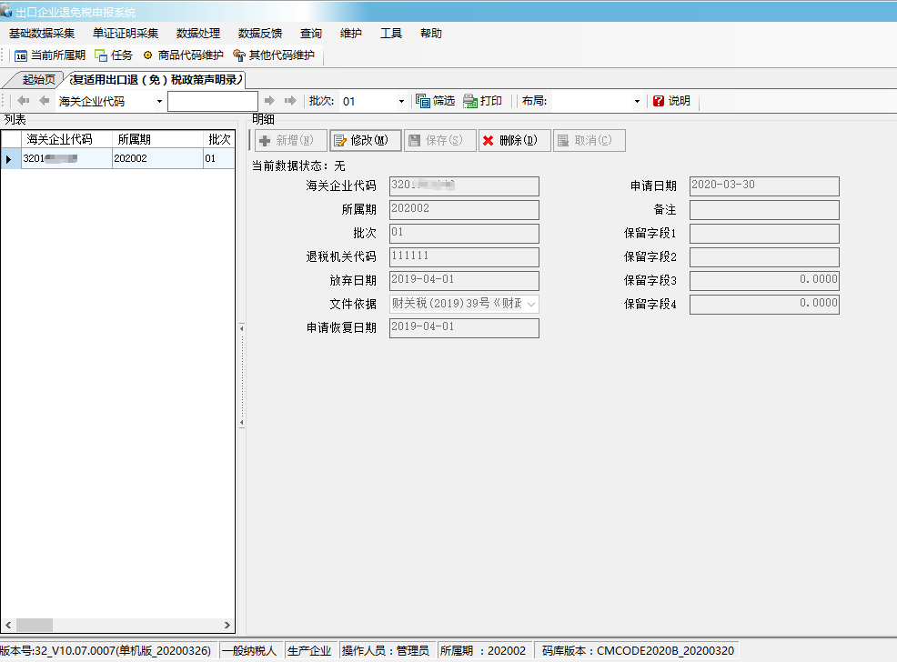

保存时校验规则如下：
警告：[申请恢复日期]不能早于2019年4月1日，警告类。
错误：[申请恢复日期]不能早于[放弃日期]，错误类。
警告：未申请过放弃出口退（免）税权声明，警告类。

三、数据申报
菜单位置在“数据处理->生成申报数据->单证证明数据”，功能包括自助办税申报和正式申报，如下图。
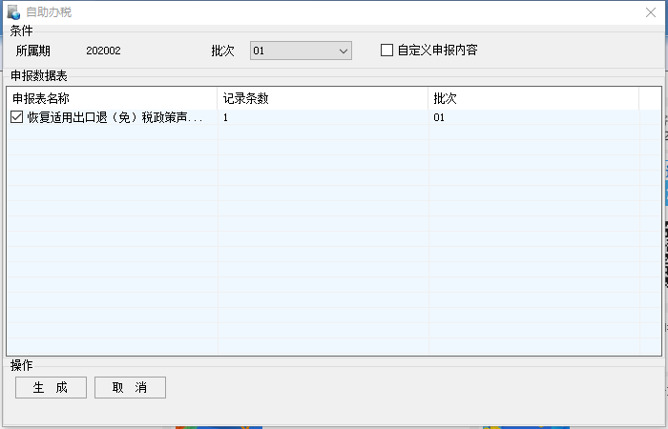

四、申报撤销
菜单位置在“数据处理->申报数据撤销->单证证明”，如下图。
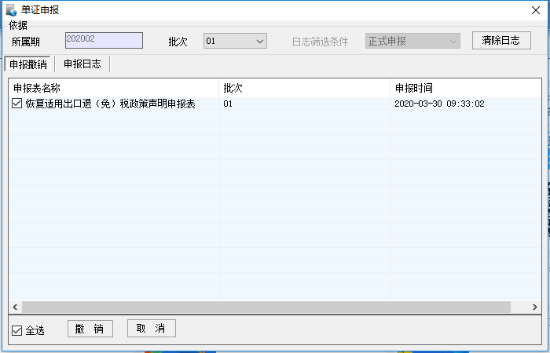

五、打印
菜单位置在“数据处理->打印申报表->单证申报数据”，如下图。
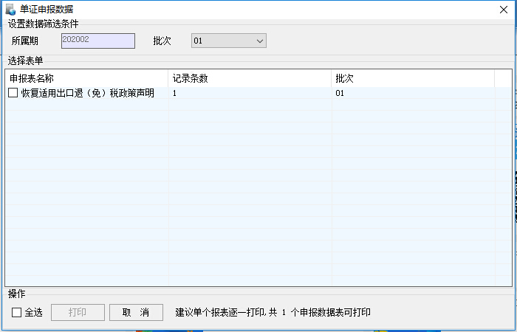

表样打印如下。
恢复适用出口退（免）税政策声明

纳税人名称：
统一社会信用代码/纳税人识别号：

（税务机关名称）：
根据《国家税务总局关于出口货物劳务增值税和消费税有关问题的公告》（2013年第65号）等规定，我单位自 年 月 日起放弃适用出口退（免）税政策。现根据《国家税务总局关于支持个体工商户复工复业等税收征收管理事项的公告》（2020年第5号）规定，申请自 年 月 日起恢复适用退（免）税政策。
调整增值税税率或出口退税率的相关文件为：
（文件名称及文号）。

年 月 日
（公章）

六、反馈
菜单位置在“数据反馈->读入反馈数据->单证证明反馈->自助办税反馈文件读入”，如下图。
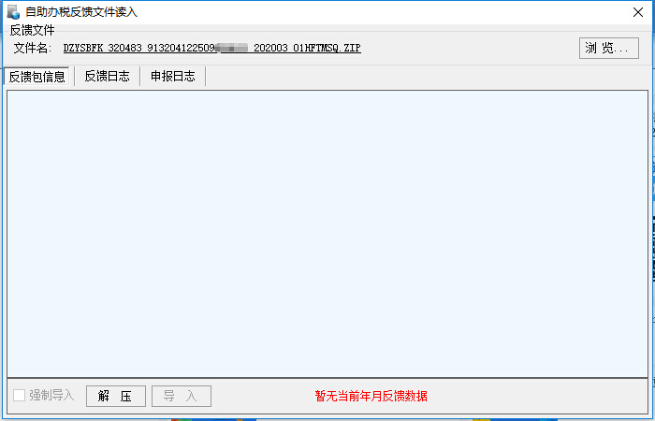

研发机构采购国产设备退税申报业务
一、政策依据
根据财政部 商务部 税务总局2019年第91号公告、税务总局2020年第6号公告调整现有申报系统。
二、数据采集
（一）增加经营者类型校验
备案或备案变更界面保存，“出口退（免）税管理类型”选择“外资研发中心或内资研发机构”时，“经营者类型”应选择“90”，否则给与警告“警告：研发机构采购国产设备退税的经营者类型应该为【90|其他企业和个人】”。
企业信息维护界面保存，“是否研发机构”选择“是”，那么“经营者类型”应选择“90”，否则给与警告“警告：研发机构采购国产设备退税的经营者类型应为【90|其他企业和个人】”。
（二）增加备注栏自动带入功能
研发机构采购国产设备退税界面新增时，备注栏自动带入半角简体中文“科技开发、科学研究、教学设备”，否则给与警告“警告：研发机构采购国产设备退税时，应在备注栏填写【科技开发、科学研究、教学设备】”
（三）调整《特殊业务类型电子信息申报表》自查项目
研发机构采购国产设备退税的《特殊业务类型电子信息申报表》自查项目调整为：1.研发机构是否能提供采购国产设备合同： 是 否 ；2.研发机构是否能提供增值税专用发票，或者开具时间为2016年1月1日至2017年5号公告发布之日前、2019年1月1日至2020年6号公告发布之日前的增值税普通发票：是 否 。

